**LAPORAN PRAKTIKUM METODE NUMERIK**

DISUSUN OLEH :

NAMA : Ammar

NIM : 2024573010129

KELAS : TI 2B

PROGRAM STUDI TEKNIK INFORMATIKA

JURUSAN TEKNOLOGI INFORMASI DAN KOMPUTER

POLITEKNIK NEGERI LHOKSEUMAWE

2025/2026

# LAPORAN PENGESAHAN

Nomor Praktikum : 01

Judul Praktikum : Basis Python

Nama Praktikan : Ammar

NIM : 2024573010129

Jurusan : Teknologi Informasi dan Komputer

Prodi : Teknik Informatika

Tanggal Praktikum : 10 September 2025

Tanggal Penyerahan : 1 Oktober 2025

Nilai :

Keterangan :

Buket Rata, 3 Oktober 2024

Dosen pengajar

Radhiyatammardhiyah, SST, M.Sc

NIP.197008021999031001

# DAFTAR ISI

LAPORAN PENGESAHAN ii

DAFTAR ISI iii

PENDAHULUAN v

BAB I DAFTAR TEORI 1

1. 1 Pengertian Python 1

1. 2 Struktur Dasar Python 1

1. 3 Variabel dan Tipe Data 1

1. 4 Operator 1

1. 5 Kondisi (Percabangan) 1

1. 6 Perulangan (Looping) 2

1. 7 Fungsi 2

1. 8 Library Dasar Python untuk Numerik (opsional jika mau dikaitkan ke metode numerik) 2

BAB II HASIL 3

2. 1 . Variabel dan tipe data 3

2.1.1 Variabel 3

2.1.2 Casting 3

2.1.3 Mendapatkan Tipe Data 4

2.1.4 Nama Variabel Multi Kata 4

2.1.5 Banyak Nilai Ke Banyak Variabel 4

2.1.6 Satu nilai Ke banyak Variabel 5

2.1.7 Variabel Keluaran 5

2.1.8 Variabel Global 6

2.1.9 Angka Python 6

2.1.10 Angka Acak 7

2. 2 String 7

2.2.1 Memasukkan String ke Variabel 7

2.2.2 String adalah Array 7

2.2.3 Perulangan pada string 8

2.2.4 Memeriksa panjang String 8

2.2.5 Memeriksa String 8

2.2.6 Mengiris Kata 9

2.2.7 Modifikasi String dan 9

2.2.8 Menghapus spasi putih dan 9

2.2.9 Memisahkan string dan 9

2.2.10 Menggabungkan string 9

2. 3 Boolean dan Operator 10

2.3.1 Nilai boolean 10

2.3.2 Kebanyakan nilai adalah benar 10

2.3.3 Fungsi dapat mengembalikan boolean 11

2. 4 List, Tuple, Set, dan Dictionary 11

2.4.1 List 11

2.4.2 Tuple dan Set 11

2.4.3 Dictionary 12

2. 5 IF... ELSE 12

2.5.1 Kondisi Python dan Pernyataan IF 12

2.5.2 elif 13

2.5.3 Else 13

2.5.4 IF... Else Pendek 13

2.5.5 Nested IF 14

2. 6 Perulangan While dan For 14

2.6.1 Break 14

2.6.2 For 15

2.6.3 Continue 15

2.6.4 Fungsi range() 15

2.6.5 Else di perulangan for 16

2.6.6 Nested Loop (perulangan bersarang) 16

2. 7 Fungsi 16

2.7.1 Membuat fungsi 16

2.7.2 Memanggil fungsi 17

2.7.3 Argumen 17

2.7.4 Argumen Berubah-ubah, (*args) 17

2.7.5 Argumen Kata Kunci 18

BAB III KESIMPULAN 19

# PENDAHULUAN

Perkembangan teknologi komputasi telah memberikan dampak yang sangat besar dalam bidang sains, teknik, dan pendidikan. Salah satu bahasa pemrograman yang banyak digunakan dalam menyelesaikan persoalan numerik maupun perhitungan ilmiah adalah **Python**. Python dipilih karena bersifat *open source*, memiliki sintaks yang sederhana, mudah dipelajari, serta didukung oleh berbagai pustaka (*library*) yang kuat dalam bidang komputasi, seperti *NumPy*, *SciPy*, dan *Matplotlib*.

Sebelum menggunakan Python untuk menyelesaikan permasalahan numerik yang lebih kompleks, diperlukan pemahaman dasar mengenai struktur dasar pemrogramannya. Beberapa konsep utama yang perlu dipahami antara lain:

1. **Variabel** – digunakan untuk menyimpan data dan nilai tertentu yang dapat berubah sesuai kebutuhan program.
2. **Tipe Data** – meliputi bilangan bulat (*integer*), bilangan riil (*float*), teks (*string*), hingga tipe data koleksi seperti *list*, *tuple*, dan *dictionary*.
3. **Operator dan Ekspresi** – digunakan dalam operasi aritmatika maupun logika untuk membangun perhitungan.
4. **Percabangan (Kondisi/If-Else)** – digunakan untuk mengambil keputusan berdasarkan suatu kondisi tertentu.
5. **Perulangan (Looping)** – memungkinkan program menjalankan instruksi berulang kali, misalnya dengan *for* atau *while*.
6. **Fungsi** – sekumpulan instruksi yang dikemas menjadi satu kesatuan agar program lebih terstruktur, efisien, dan mudah dipelihara.

Dengan memahami dasar-dasar tersebut, mahasiswa dapat membangun pondasi pemrograman yang kuat sebelum mengaplikasikan Python pada penyelesaian metode numerik. Praktikum ini diharapkan mampu memberikan gambaran awal mengenai cara kerja Python serta melatih keterampilan dalam menuliskan kode program sederhana, sehingga nantinya dapat diaplikasikan dalam pemecahan persoalan matematika dan teknik yang lebih kompleks.

# DAFTAR TEORI

## Pengertian Python

* + Sejarah singkat Python
  + Karakteristik Python (interpreted, high-level, multiparadigm, open-source)
  + Kelebihan Python dalam bidang komputasi numerik

## Struktur Dasar Python

* + Cara penulisan kode (indentasi sebagai penentu blok program)
  + Komentar dalam Python

## Variabel dan Tipe Data

* + Variabel: pengertian dan aturan penulisan nama variabel
  + Tipe data primitif: integer, float, string, boolean
  + Tipe data koleksi: list, tuple, dictionary, set

## Operator

* + Operator aritmatika (+, -, *, /, **)
  + Operator logika (and, or, not)
  + Operator perbandingan (==, !=, >, <, >=, <=)

## Kondisi (Percabangan)

* + if, elif, else
  + Contoh penerapan pengambilan keputusan

## Perulangan (Looping)

* + for loop
  + while loop
  + penggunaan break dan continue

## Fungsi

* + Definisi fungsi dengan def
  + Parameter dan argumen
  + Nilai balik (*return*)
  + Pentingnya fungsi dalam modularitas program

## Library Dasar Python untuk Numerik (opsional jika mau dikaitkan ke metode numerik)

* + NumPy: array dan operasi vektor
  + Matplotlib: visualisasi data sederhana

# HASIL

## . Variabel dan tipe data

### Variabel

Kode dan Output:

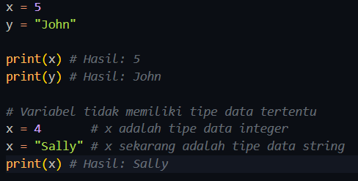

Analisis:

### Casting

Kode:

Analisis:

### Mendapatkan Tipe Data

Kode dan Output:

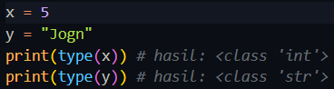

Analisis:

### Nama Variabel Multi Kata

Kode:

Analisis:

### Banyak Nilai Ke Banyak Variabel

Kode Dan Output:

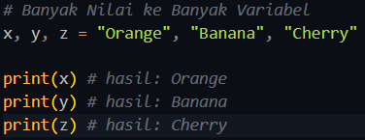

Analisis:

### Satu nilai Ke banyak Variabel

Kode dan Output:

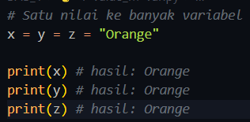

Analisis:

### Variabel Keluaran

Kode dan Output:

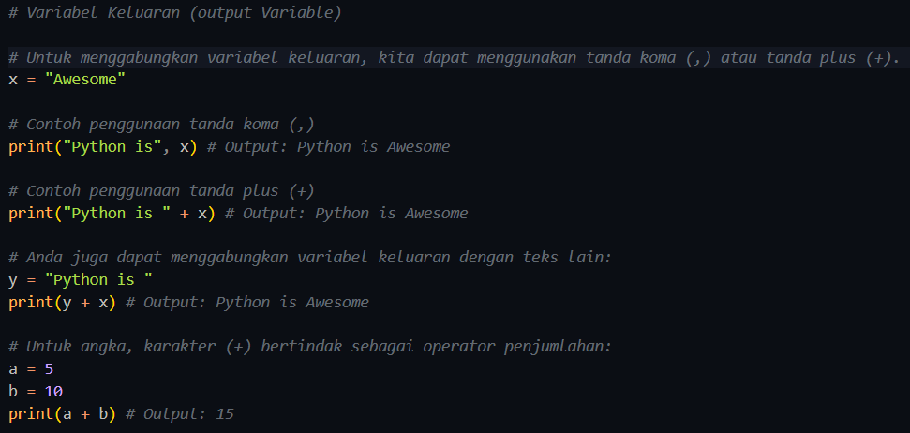

Analisis:

### Variabel Global

Output dan Kode:

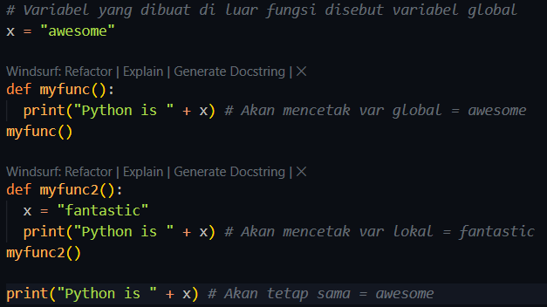

Analisis:

### Angka Python

Kode dan Output:

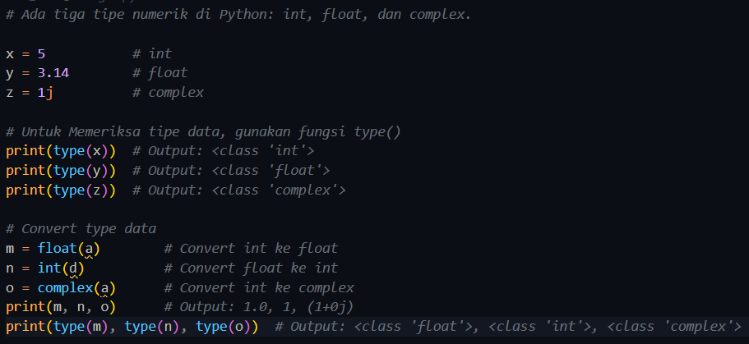

Analisis:

### Angka Acak

Kode Output:

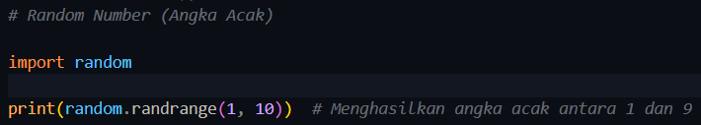

Analisis:

## String

### Memasukkan String ke Variabel

Kode Output:

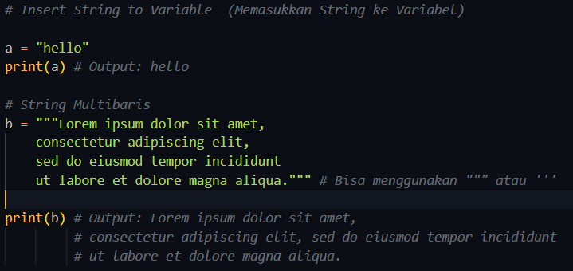

Analisis:

### String adalah Array

Kode:

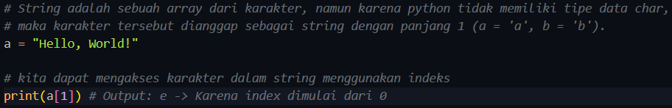

Analisis:

### Perulangan pada string

Kode dan Output:

Analisis:

### Memeriksa panjang String

Kode dan Output:

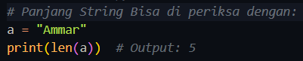

Analisis:

### Memeriksa String

Kode:

Analisis:

### Mengiris Kata

Output dan hasil:

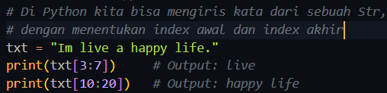

Analisis:

### Modifikasi String dan

### Menghapus spasi putih dan

### Memisahkan string dan

### Menggabungkan string

Kode dan Output:

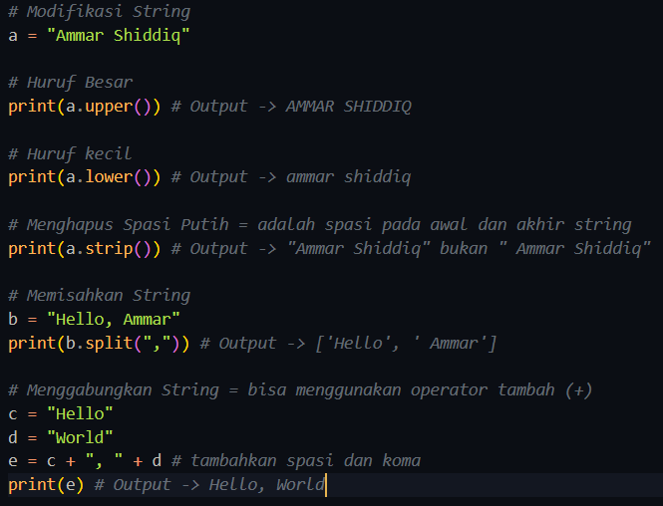

Analisis:

## Boolean dan Operator

### Nilai boolean

Kode dan Output:

Analisis:

### Kebanyakan nilai adalah benar

Kode dan Output:

Analisis:

### Fungsi dapat mengembalikan boolean

Output dan Kode:

Analisis:

## List, Tuple, Set, dan Dictionary

### List

Kode dan Output:

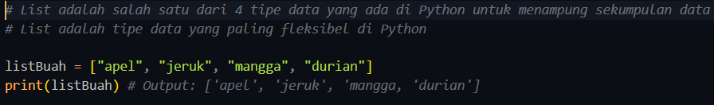

Analisis:

### Tuple dan Set

Kode dan Output:

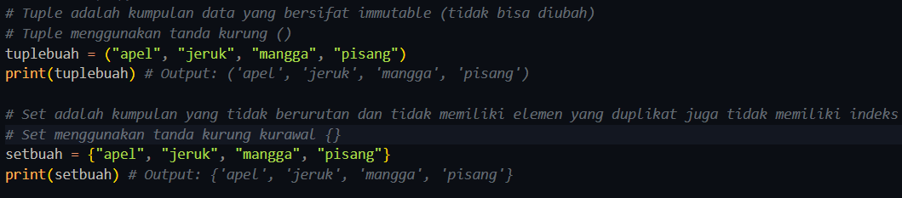

Analisis:

### Dictionary

Kode Output:

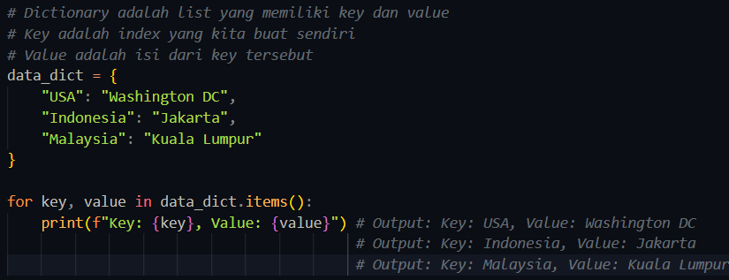

Analisis:

## IF... ELSE

### Kondisi Python dan Pernyataan IF

Kode dan Output:

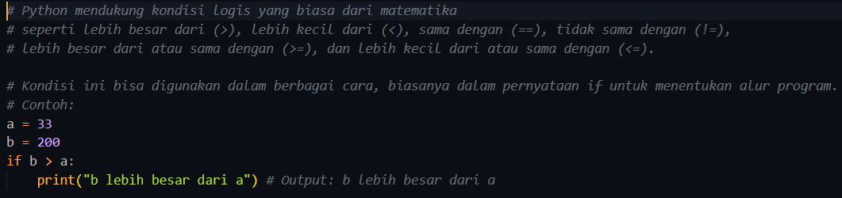

Analisis:

### elif

Kode:

Analisis:

### Else

Kode dan Output:

Analisis:

### IF... Else Pendek

Kode:

Analisis:

### Nested IF

Kode:

Analisis:

## Perulangan While dan For

### Break

Kode:

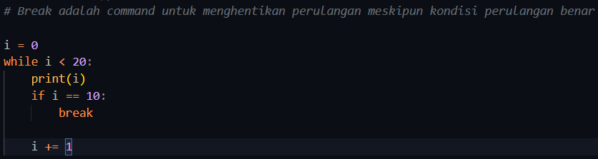

Analisis:

### For

Kode:

Analisis:

### Continue

Kode:

Analisis:

### Fungsi range()

Kode:

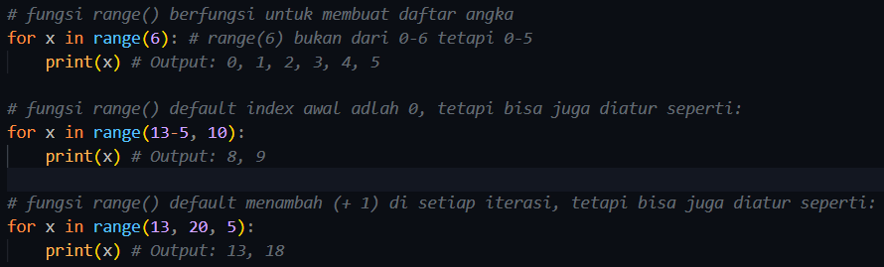

Analisis:

### Else di perulangan for

Kode:

Analisis:

### Nested Loop (perulangan bersarang)

Kode:

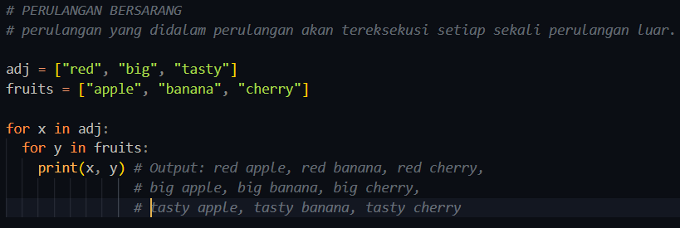

Analisis:

## Fungsi

### Membuat fungsi

Kode:

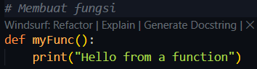

Analisis:

### Memanggil fungsi

Kode:

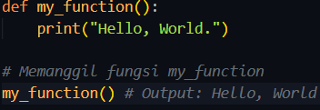

Analisis:

### Argumen

Kode:

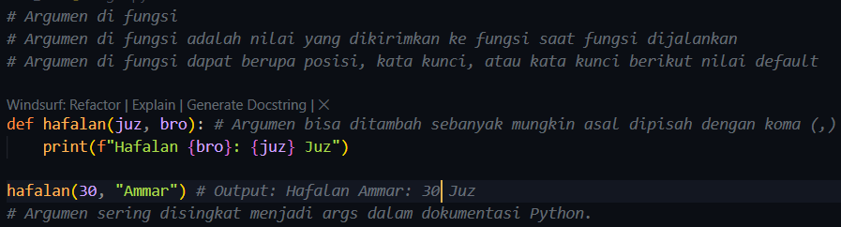

Analisis:

### Argumen Berubah-ubah, (*args)

Kode:

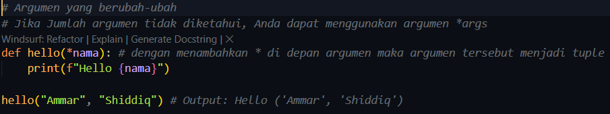

Analisis:

### Argumen Kata Kunci

Kode:

Analisis:

# KESIMPULAN

## . Bahasa Pemograman Python memiliki Syntaks yang sederhana dan mudah dipahami, sehingga cocok digunakan sebagai dasar pembelajaran pemogramaan penyelesaian metode numerik.

## . Konsep dasar pemograman python meliputi variabel, tipe data, operator, kondisi, perulangan, dan fungsi. Pemahaman materi ini penting agar program dapat ditulis secara terstruktur dan efisien.

## . Praktikum ini memberikan pengalaman langsung dalam menuliskan kode Python dasar serta menganalisis hasil eksekusi program, sehingga dapat memperkuat pemahaman teori yang telah dipelajari.

## . Dasar-dasar Python yang telah dipelajari dapat menjadi landasan untuk mengembangkan aplikasi yang lebih kompleks, khususnya pada penerapan komputasi numerik dengan bantuan pustaka seperti NumPy dan Matloplib.